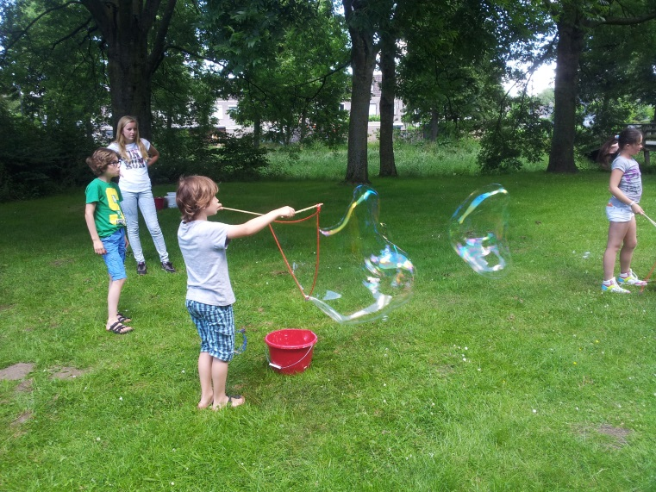
Tips voor het organiseren van een
Buitenspeeldag

Doel van dit document
Als gemeente Oosterhout willen we mensen, scholen en buurten graag ondersteunen in hun organisatie van een buitenspeeldag. We willen jullie een draaiboek bieden wat de organisatie van zo’n dag kan stimuleren en vereenvoudigen.
Veel succes!

Waarom de Buitenspeeldag?
Tweederde van de kinderen geeft aan dat ze vaker buiten zouden spelen als het buiten minder saai is. Op de Buitenspeeldag spelen duizenden kinderen buiten. De initiatiefnemers vragen hiermee aandacht voor het buitenspelen. Niet alleen omdat buitenspelen leuk is maar ook omdat buitenspelen gezond is en belangrijk voor opgroeiende kinderen.
De Buitenspeeldag is een initiatief van Nickelodeon, de Vereniging van Nederlandse Gemeenten, Jantje Beton, Veilig Verkeer Nederland en Scouting Nederland.

Hoe organiseer ik een buitenspeeldag?
Hier wat tips:

- Zoek medestanders die mee willen organiseren (jong en oud).
- Maak een planning voor de dag zelf.
- Bedenk een invulling van de middag (activiteiten/ luchtkussen?)
- Maak een planning voor de weken voorafgaand aan de middag.
- Zoek een goede locatie.
- Denk aan de omwonenden of vraag een school om hun plein beschikbaar te stellen.
- Vraag subsidie en een evenementenvergunning aan, 8 weken van tevoren, via de gemeente Oosterhout.
- Schat in hoeveel bezoekers dat je verwacht en stem daar je activiteiten op af.
- Bedenk een organisatievorm: vrije inloop? Rouleren?
- Zoek helpende handjes voor de middag zelf.
- Inventariseer wat je voor materialen en spellen nodig hebt. Maak een materialenlijst.
- Maak een begroting. Via de gemeente is er maximaal 750 euro te krijgen.
Tip: vraag ook andere partijen om mee te doen of te sponseren.
- Zorg voor publiciteit. Denk aan Facebook, Nextdoor, Weekblad Oosterhout.
- Zorg voor toezicht en denk na over veiligheid.
- Denk na over brandveiligheid en brandblussers bij gebruik van gas of electra.
- Verdeel taken.
- Maak een plattegrond (heb je ook nodig voor je subsidie aanvraag).
- Maak een draaiboek. Zie hieronder voor een voorbeeld.
- Maak een Whatsapp groep aan met jullie team, zodat jullie elkaar op de hoogte kunnen houden.

Materialenlijst

Aanwezig: | Materiaal: | Eigendom van:

Woensdag 14 juni

Tijd |  | Wie? | Materiaal | Overig
 | Opbouw |  |  | Kees haalt eerst de tafels op dus komt later.
 | Ontvangst kinderen
 | Ontvangst pers
13 | Aftrap Buitenspeeldag
 | Limonadepauze
17 | Afsluiting
 | Opruimen

Voorbeeld jaarplanning buitenspeeldag

Wanneer? | Wat? | Wie?
1
2
3
4
5
6
7
8
9
10
11
12 | Overleg over organiseren buitenspeeldag
13 | Aanvraag vergunningen
14
15
16 | Bepalen budget en benaderen andere partijen
17
18 | Inschalen materiaal + bepalen spelen
19
20 | Bekendmaken in buurt en op school
21 | Benaderen begeleiders
22 | Aankondiging in lokale media + scholen
23 | Overleg over laatste details
24 | Buitenspeeldag
25 | Persbericht in lokale media
26

Taakverdeling

Wat? | Wie? | Contactgegevens
Coördinatie

Materiaal

Eten en drinken

PR

EHBO

Vrijwilligers

…

